继承Bean配置

* Spring允许继承bean的配置 ，被继承的bean称为父bean，继承这个父Bean的Bean称为子Bean
* 子Bean从父Bean中继承配置，包括Bean的属性配置
* 子Bean也可以 覆盖 从父Bean继承过来的配置
* 父Bean可以作为配置模版，也可以作为Bean实例， 若只想把父Bean作为模版，可以配置<bean>的abstract属性为true ，这样Spring将不会实例化这个Bean
* 并不是<bean>元素里的所有属性都会被继承 。比如：autowire，abstract等。
* 也 可以忽略父Bean的class属性 ，让子Bean指定自己的类，而共享相同的属性配置，但此时 abstract必须设为true

依赖Bean配置

* Spring允许用户通过depends-on属性设定Bean前置依赖的Bean ，前置依赖的Bean会在本Bean实例化之前创建好
* 如果前置依赖于多个Bean，则可以通过逗号，空格或的方式配置Bean的名称

实例代码详解

代码结构：

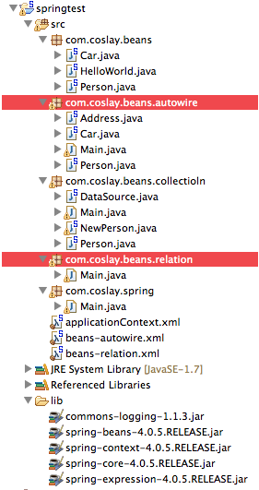

Main.java

**package** com.coslay.beans.relation;

**import** org.springframework.context.ApplicationContext;

**import** org.springframework.context.support.ClassPathXmlApplicationContext;

**import** com.coslay.beans.autowire.Address;

**import** com.coslay.beans.autowire.Person;

**public** **class Main {**

**public** **static** **void** main(String[] args) {

ApplicationContext ctx = **new** ClassPathXmlApplicationContext("beans-relation.xml");

Address address = (Address) ctx.getBean("address3");

System.out.println(address);

address = (Address) ctx.getBean("address2");

System.out.println(address);

Person person = (Person) ctx.getBean("person");

System.out.println(person);

}

}

beans-relation.xml 

**<?xml version="1.0" encoding="UTF-8"?>**

<beans xmlns="http://www.springframework.org/schema/beans"

xmlns:xsi="http://www.w3.org/2001/XMLSchema-instance"

xmlns:p="http://www.springframework.org/schema/p"

xsi:schemaLocation="http://www.springframework.org/schema/beans http://www.springframework.org/schema/beans/spring-beans.xsd">

*<!-- 抽象bean：bean的abstract属性为true的bean。这样bean不能被IOC容器实例化，只能用来被继承继承*

*若某一个bean的class属性没有指定，则该bean必须是一个抽象bean-->*

<bean id="address"

p:city="Beijing" p:street="WuDaoKou" abstract="true"></bean>

*<!-- <bean id="address2" class="com.coslay.beans.autowire.Address"*

*p:city="Beijing" p:street="DaZhongSi"></bean> -->*

*<!-- bean 配置的继承：使用bean 的parent 属性指定继承哪个baen的配置 -->*

<bean id="address2" class="com.coslay.beans.autowire.Address"

parent="address"></bean>

<bean id="address3" class="com.coslay.beans.autowire.Address"

p:street="DaZhongSi" parent="address2"></bean>

<bean id="car" class="com.coslay.beans.autowire.Car"

p:brand="Audi" p:price="300000"></bean>

*<!--*

*要求在配置Person时，必须有一个关联的car！换句话说person这个bean依赖于Car这个bean*

*-->*

<bean id="person" class="com.coslay.beans.autowire.Person"

p:name="Tom" p:address-ref="address2" depends-on="car"></bean>

</beans>